第一节 大气的组成和垂直分层

【学习过程】
一、课前准备
自主探究
阅读教材P28-29四段内容，结合图2.2、图2.3，回答一下问题：
- 大气由 、 、 和 组成。
- 说出大气物质与人类的关系。
氧气：
氮气：
二氧化碳：
臭氧：
水汽：
杂质：
二、课中学习
探究活动一：大气中二氧化碳含量的变化与人类活动
通过测量南极地区不同年代冰层中的二氧化碳体积分数，绘制出大气中二氧化碳含量变化的折线图，如下：
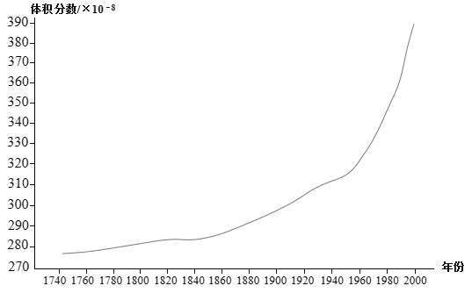
阅读P29案例内容，结合图2.4二氧化碳体积分数的变化图，回答下列问题：
- 读图，描述图示二氧化碳的变化趋势，并分析产生这种变化的主要原因。

- 大气中二氧化碳含量升高可能会带来那些影响？

探究活动二 了解大气含量减少对人体产生的影响
阅读教材P30活动，完成下列问题：
- 在奥运会等世界重大体育赛事中，来自非洲埃塞俄比亚、肯尼亚的中长跑运动员往往成绩优异。在非洲地图上找出这两个国家，归纳他们共同的地形特点。你能推测这两个国家中长跑运动员成绩优异的原因吗？
- 目前，世界公认的平原运动员进行高原训练的最佳高度为海拔。1800~2400米。思考我国已建成的4个国家级高原体育训练基地，海拔在这个范围内吗？
- 参照表2.2推测运动员在更高海拔系列反而达不到理想成绩的原因。

探究活动三：大气的垂直分层
阅读P32内容，小组合作探究，回答下列问题：
- 大气垂直分层划分依据是：

- 大气垂直分层包括哪几个？

- 完成下面表格：
大气垂直分层结构
高度范围
气温特点和成因
气流运动
自然现象
人类活动
自学窗：全球合作 保护臭氧层
自主阅读教材自学窗，认识臭氧空洞对生命健康和地理环境带来的不利影响，理解通过全球合作成功解决臭氧空洞问题的必要性，树立全球合作意识。
三、学后检测
1.知识拓展
什么是“逆温”？
在对流层，气温垂直分布的一般情况是随高度增加而降低， 大约每升高100米，气温降低0.6°C，但在一定条件下，对流层中也会出现气温随高度增加而上升的现象，或者地面上随高度的增加，降温变化率小于0.6°C/100 m，这种现象称为逆温。
- 对流层大气出现逆温时，会对大气运动状况产生什么影响？
- 逆温现象会给人类活动带来哪些影响？

【学后反思】
本节知识还有哪里有疑问？

